Techninės specifikacijos priedas Nr.1

**Vilniaus pirmosios viešosios elektrinės centrinio valdymo pulto bendrasis aprašas**

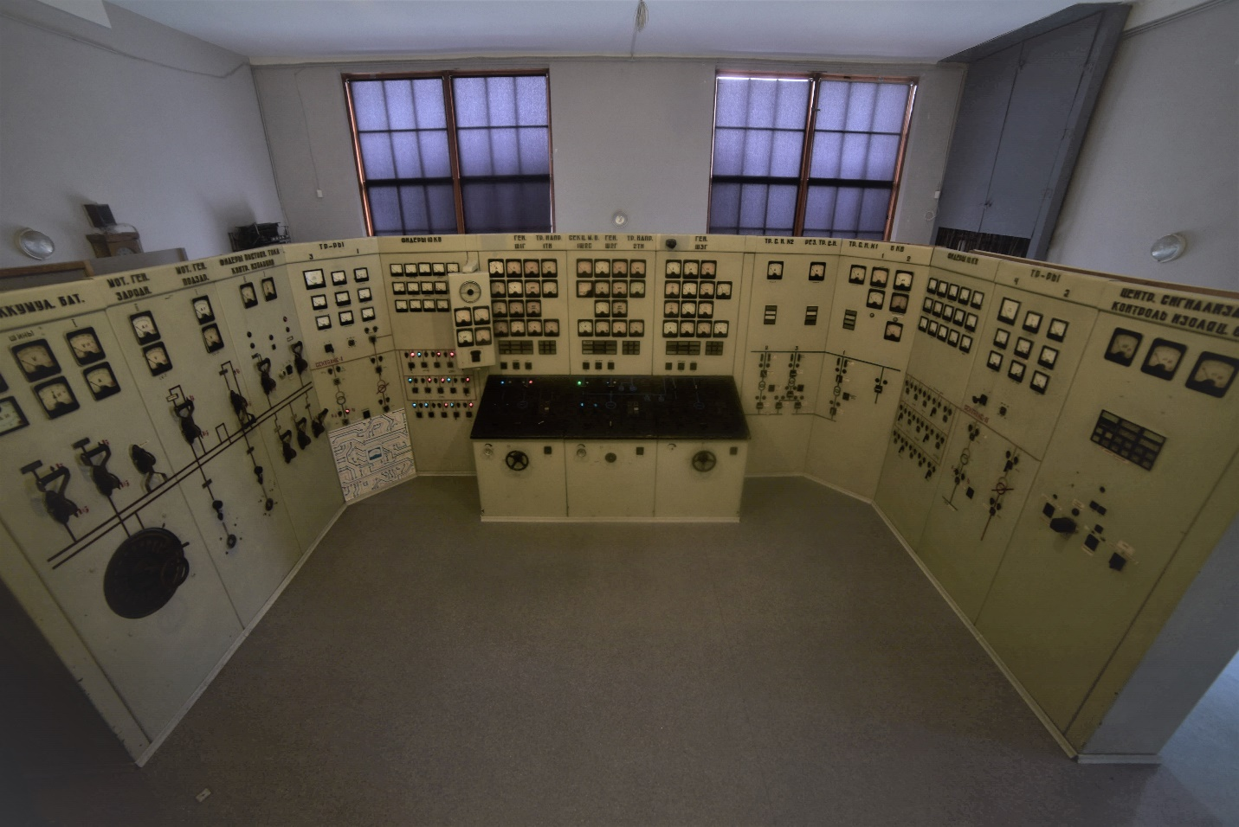

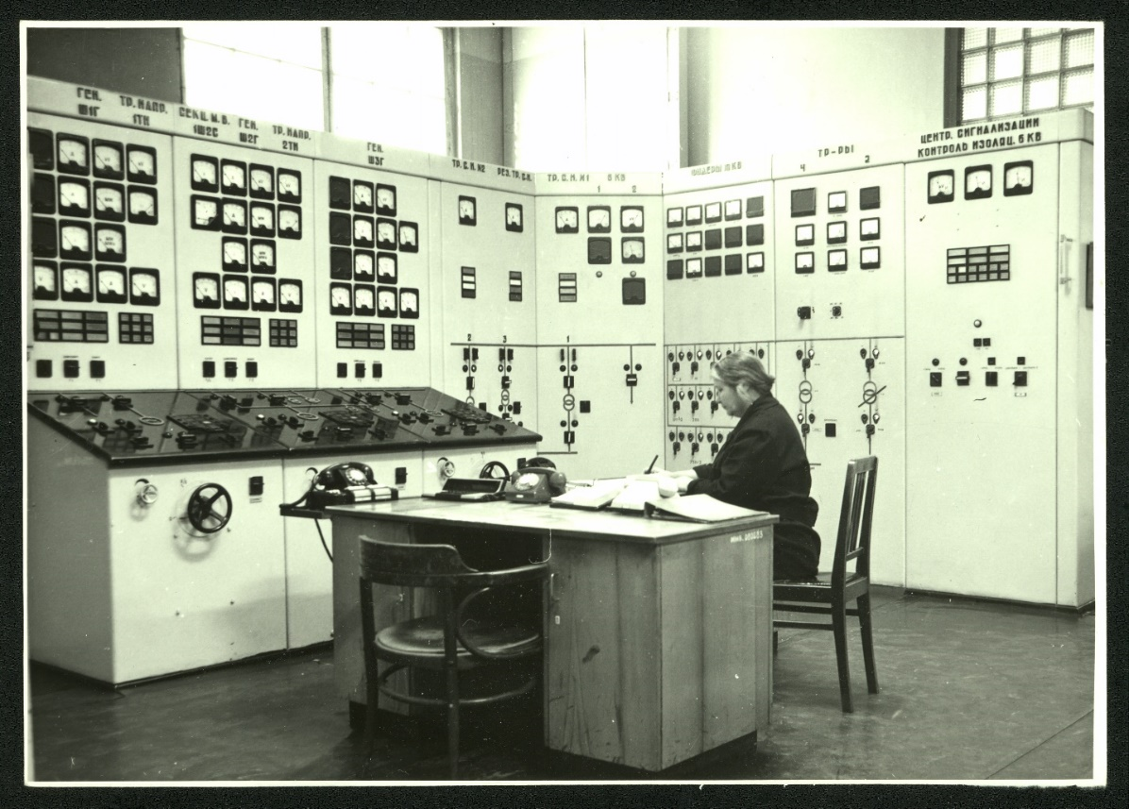

1. **Bendras aprašas**

Vilniaus centrinės elektrinės valdymo pultas buvo naudojamas visos elektrinės valdymui bei ilgą laiką valdė didžiąją dalį Vilniaus elektros tiekimo sistemos. Prie pulto visą parą budėjo du inžinieriai, kurių darbas buvo užtikrinti nepertraukiamą elektros tiekimą miestu ir valdyti elektrinės įrangą. Šių inžinierių darbas buvo ypač svarbus miestui – didžiąją dalį savo gyvavimo laikotarpio Vilniaus centrinė elektrinė buvo vienintelis patikimas elektros šaltinis mieste.

Valdymo pultas, atlikęs savo funkciją nuo 1946 metų iki 1998 metų yra išlikęs ir šiuo metu yra vienas iš labiausiai akį traukiančių autentiškų eksponatų Lietuvos didžiausiame technikos muziejuje, nagrinėjančiame technikos ir kultūros sąsajos temas.

Dalinę valdymo pulto replikaciją planuojama įrengti šalia dabar esančio valdymo pulto. Naudojant papildomus apšvietimo ir dekoracinius elementus sukurti atskiros erdvės įspūdį. Į šią erdvę įėję lankytojai pasirinktų jų norimą užduotį – scenarijų, kurią jie turėtų atlikti valdymo pulto pagalba. Užduotys dalinai paremtos tikrais praeityje vykusiais įvykiais elektrinėje.

Planuojami scenarijai (detalūs scenarijų aprašai priede):

Katilo sprogimas:  
*1948 metų liepos 3d. Vilniaus elektrinėje sprogo II-asis katilas. Sprogimas įvyko jūsų pamainos metu. Jūsų užduotis – susitvarkyti su sprogimo padariniais, bei išlaikyti nepertraukiamą elektros tiekimą svarbiausiems miesto objektams.*

Elektrinės paleidimas po avarijos:  
*1951 metais nusekus Neries upei, elektrinės siurbliai nebegalėjo pasemti vandens iš upės elektrinės įrenginių aušinimui, ko pasekoje teko išjungti vienintelę Vilniaus viešąją elektrinę. Vilnius liko be elektros energijos visai savaitei. Vandens lygis Neryje jau stabilizavosi. Jūsų užduotis: paleisti elektrinę ir atkurti elektros tiekimą miestui*

Planšetėje pasirinkę scenarijų lankytojai įeina į naująją valdymo pulto erdvę. Su elektrinės valdymu juos supažįsta virtualūs personažai ekranuose – elektrinės inžinieriai. Interaktyviam apmokymui pasibaigus, lankytojai pradeda atlikti scenarijuje pateiktas užduotis. Veiksmų vizualizacijos ir papildoma vaizdinė informacija rodoma monitoriuose. Papildomai interaktyvumui suteikti naudojamas senovinis telefonas.

1. **Valdymo pulto sekcijos**

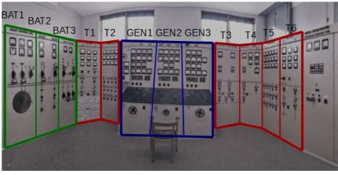

**BAT1, BAT2, BAT3 (pažymėta žaliai)**

Elektrinės akumuliatorių valdymas

**GEN1, GEN2, GEN3 (pažymėta mėlynai)**

Elektrinės generatorių valdymas

**T1, T2, T3, T4, T5, T6 (pažymėta raudonai)**

Elektrinės gaminamos elektros energijos paskirstymas

**Projekto metu sukuriami šių sekcijų duplikatai:**

**GEN1, BAT1, BAT3, T1, T2**

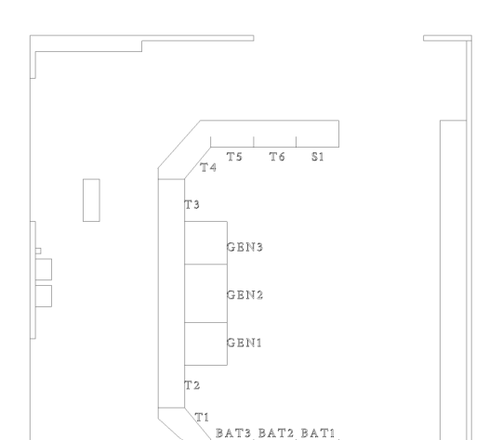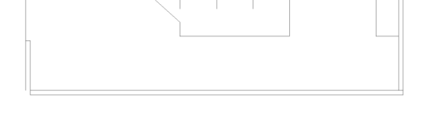

Duplikatai įrengiami šalia esančioje erdvėje:

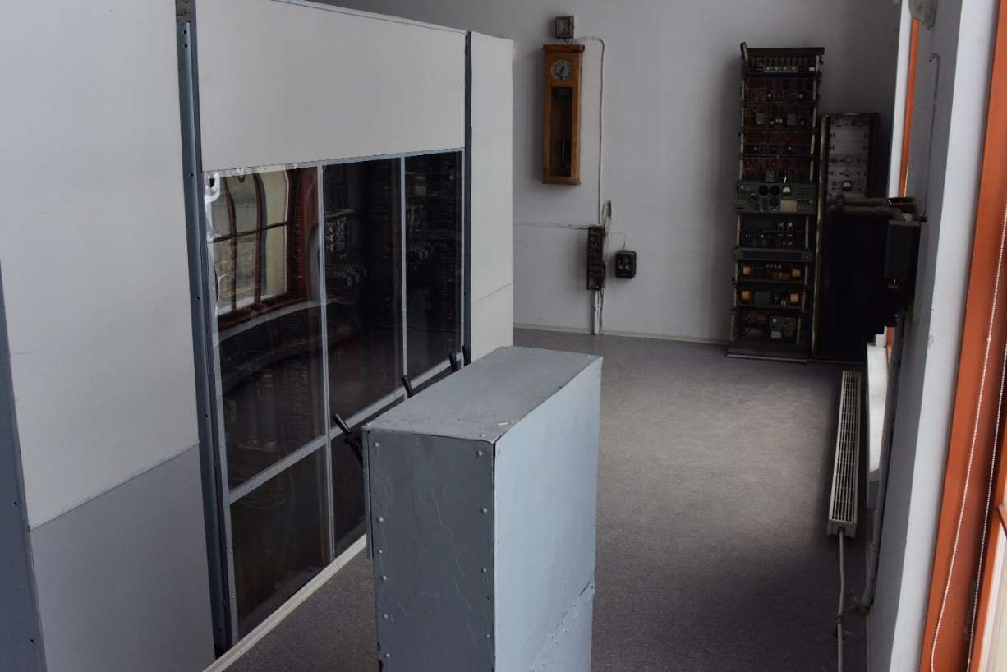

1. **Valdymo pulto sekcijų dalys ir jų paskirtis**

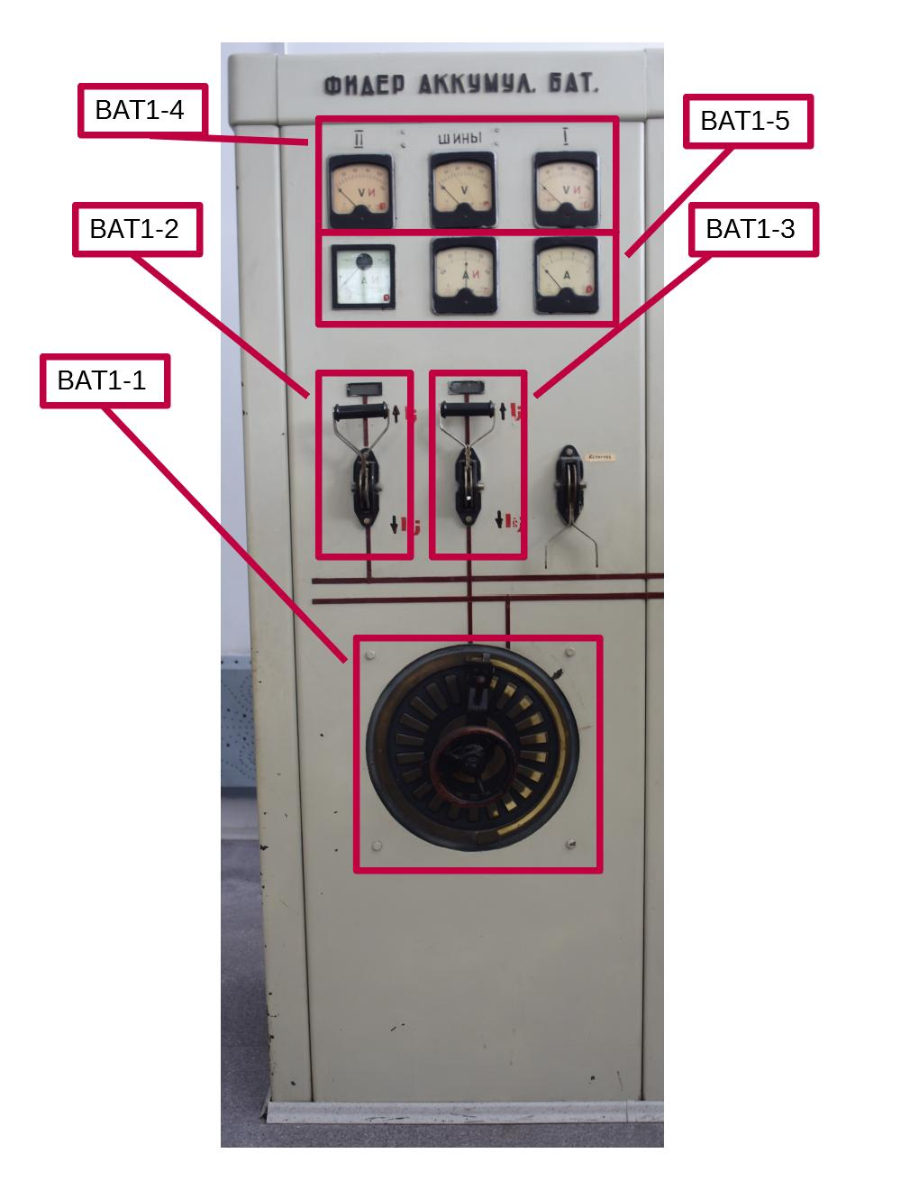

BAT1-1: Akumuliatorių kiekio pasirinkimas  
BAT1-2: Akumuliatorių 1 grupės įjungimas į tinklą  
BAT1-3: Akumuliatorių 2 grupės įjungimas į tinklą  
BAT1-4: Akumuliatorių grupių voltmetrai  
BAT1-5: Akumuliatorių grupių ampermetrai

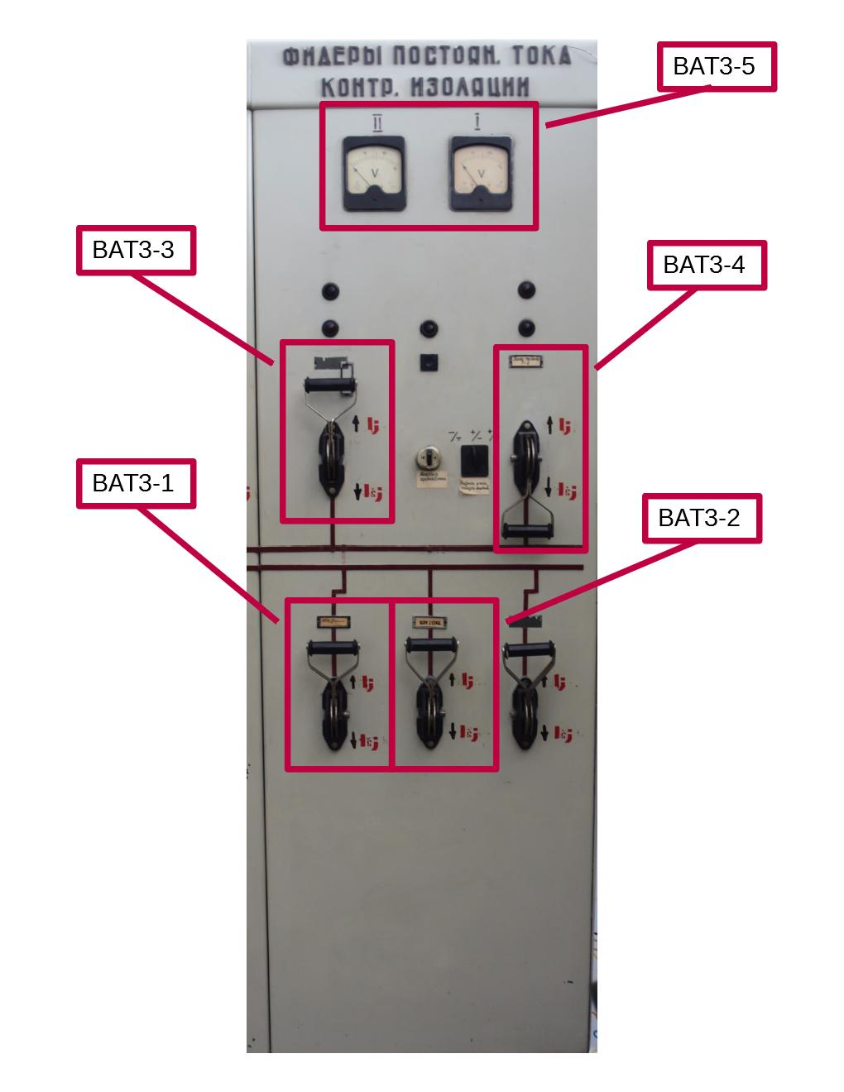

BAT3-1: Srovės tiekimo į skirstomąjį įrenginį kirtiklis 1-ai grupei  
BAT3-2: Srovės tiekimo į skirstomąjį įrenginį kirtiklis 2-ai grupei  
BAT3-3: „Savų reikalų“ 1 grupės kirtiklis  
BAT3-4: „Savų reikalų“ 2 grupės kirtiklis  
BAT3-5: Akumuliatorių grupių voltmetrai

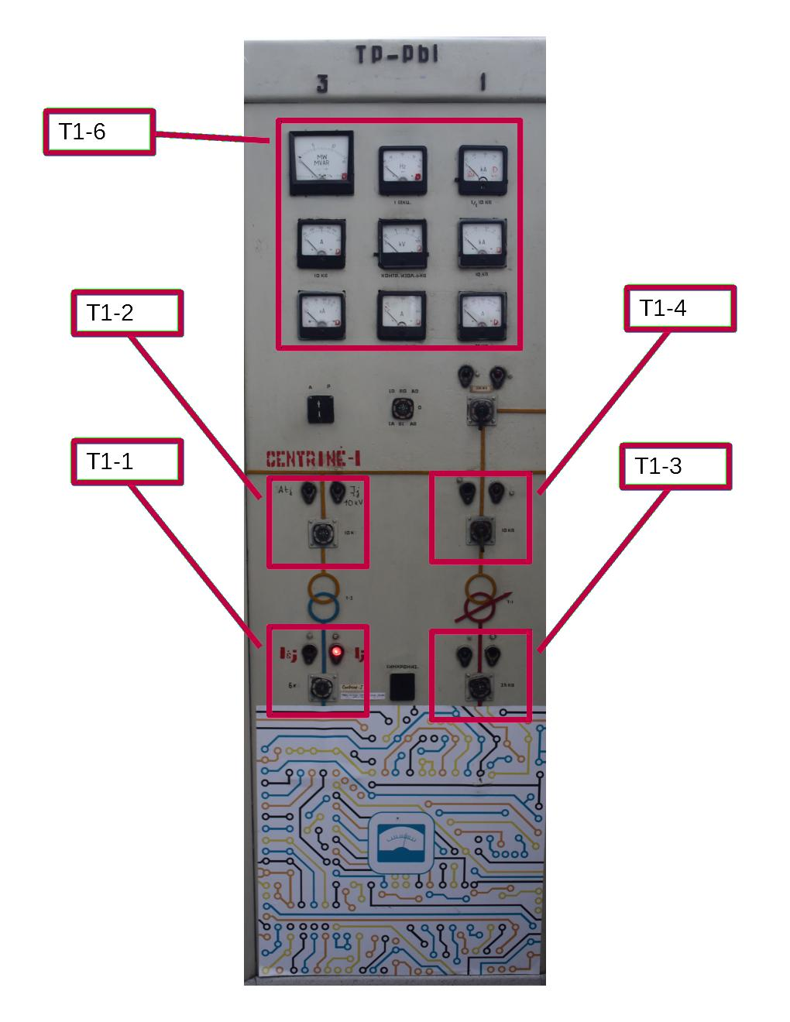

T1-1 iki T1-4: Srovės jungtuvai

T1-6: Transformatorių parametrų indikatoriai

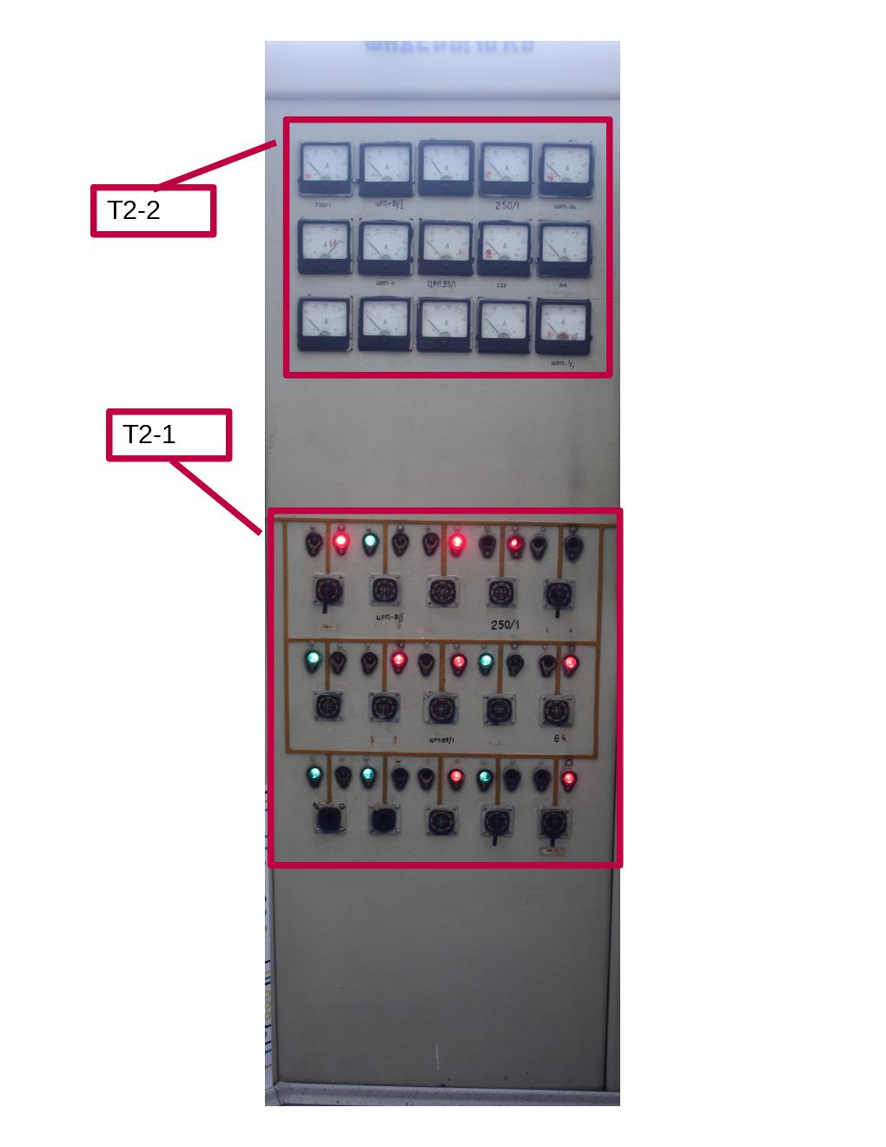

T2-1: Fiderių (vartotojų jungčių) įjungimas  
T2-2: Fiderių (vartotojų jungčių) ampermetrai

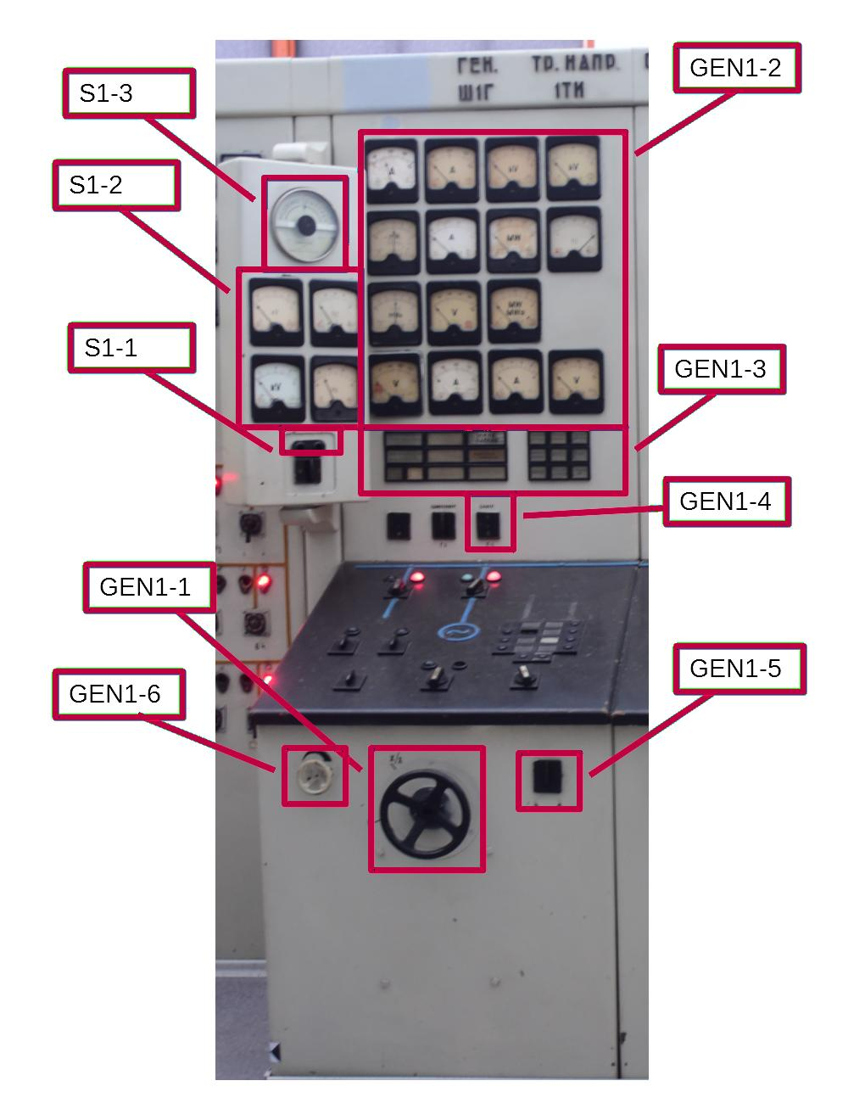  
  
GEN1-1: Sužadinimo įtampos reguliatorius  
GEN1-2: Generatoriaus parametrus rodantys prietaisai  
GEN1-3: Įspėjamieji signalai   
GEN1-4: Sinchronizacijos spyna  
GEN1-5: Garo užsklendės režimo pasirinkimas (reguliuojama iš valdymo pulto arba iš turbinų salės)  
GEN1-6: Rezervinio sužadinimo įtampos reguliatorius  
S1-1: Pagalbinės sinchronizacijos lemputės  
S1-2: Sinchronizacijos prietaisai: ampermetrai ir voltmetrai  
S1-3: Sinchronoskopas

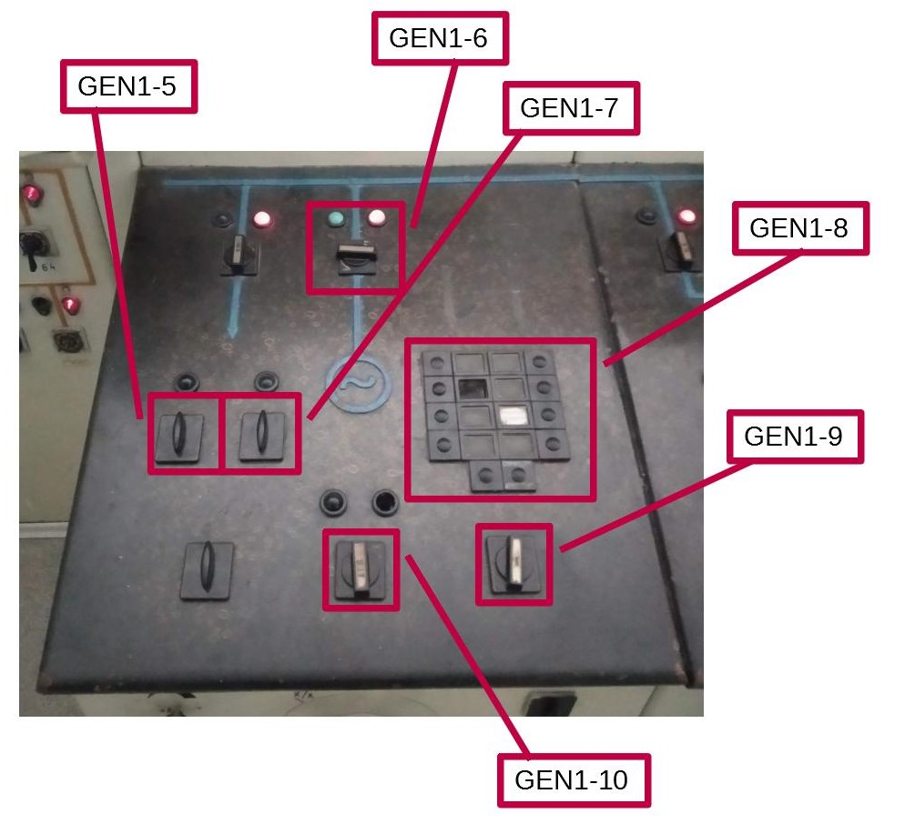  
  
  
GEN1-5: Bendras generatoriaus įjungimas  
GEN1-6: Generatoriaus įjungimo į tinklą jungiklis  
GEN1-7: Generatoriaus sužadinimo įjungimas  
GEN1-8: Telegrafas susisiekimui su turbinų salės mechanikais  
GEN1-9: : Garo padavimo į turbiną reguliavimas  
GEN1-10: Avarinis generatoriaus išjungimas